Processo de geração de informação de Satélite 93

Overview
O Satélite 93 tem como principal objetivo reportar as emissões financiadas pelo Banco aos clientes em carteira, calculadas segundo a metodologia de cálculo PCAF (Partnership for carbon accounting Financials), ao nível dos vários portfolios: Corporate Business Loans, Motor Vehicle Loans, Project Finance e Real Estate. Para casa um dos portfólios existem vários níveis de data quality score, mediante o nível de qualidade de informação disponível no Banco/inputs corporativos.

Tabela 1: Módulos e Tabelas de informação do Satélite 93
Módulo | Tabelas | Descritivo | Periodicidade | Tipologia
Satélite 93 | bu_esg_work.ag093_ghge_cto_gra | Tabela de detalhe de operações a reportar no Satélite 93 e construção de métricas ESG. | Semestral | Tabela Auxiliar
 | bu_esg_work.ag093_ghge_cto_agr | Tabela final de marcação de métricas ESG agregada por idcomb ESG. | Semestral | Tabela Final

Modelo Relacional
As relações entre as várias tabelas presentes no processo de obtenção de informação a considerar no Satélite 93, encontram-se descritas e detalhadas através dos seguintes modelos relacionais:

Figura 1: Modelo Relacional – Satélite 93

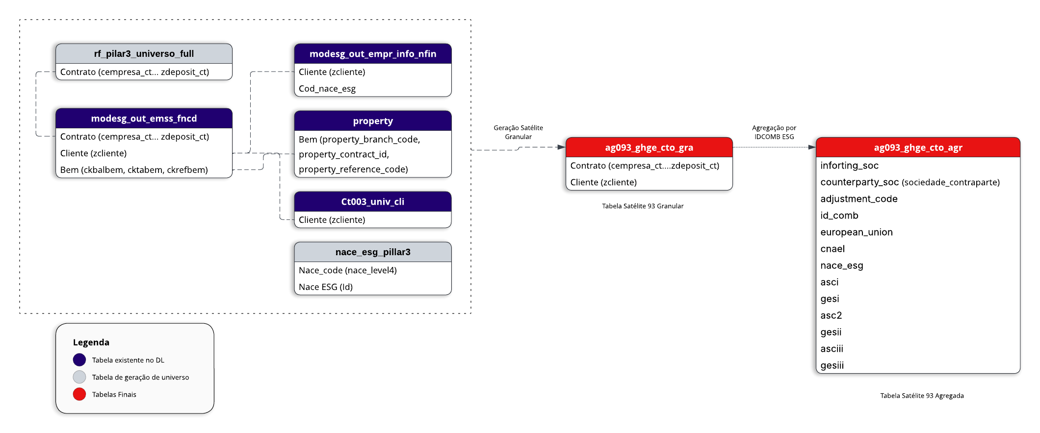

Preparação da informação do Satélite 93 – Detalhe das Tabelas

Tabela auxiliar de agregação de informação do Satélite 93: bu_esg_work.ag093_ghge_cto_gra

Visão Geral
Tabela de detalhe de operações a reportar no Satélite 93 e construção de métricas ESG.

Granularidade e chave
A tabela bu_esg_work.ag093_ghge_cto_gra apresenta granularidade ao nível do cliente e responsabilidade, idcomb e bem, de modo a permitir o cruzamento com as várias fontes de informação usadas ao longo do processo de aprovisionamento de informação para mapeamento das métricas ESG a incluir neste Satélite.
A chave primária da tabela é composta pelos campos identificadores do cliente (‘zcliente’), responsabilidade Master (‘cempresa_ct’, ’cbalcao_ct’, ’cnumecta_ct’ e ’zdeposit_ct’), idcomb (‘idcomb_satelite’) e bem (‘cempbem’, ’ckbalbem’, ’ckctabem’ e ’ckrefbem’). Neste sentido, não será possível observar duplicações na combinação dos campos chaves existindo, para cada data de reporte, apenas um registo para cada uma das combinações anteriormente apresentadas.

Aprovisionamento
A tabela bu_esg_work.ag093_ghge_cto_gra é obtida excluindo todas as operações de MC08 que não possuem contraparte “empresas não financeiras” (com recurso ao campo flag de exclusão – ‘fg_excl’) e através do cruzamento da tabela bu_esg_work.rf_pilar3_universo_full, filtrada pela data de referência no campo ‘dt_rfrnc’, pelo id máximo da corrida no campo ’id_corrida’ e por ‘93’ no campo ‘csatelite’, com as seguintes tabela:
- Tabela bu_esg_work.modesg_out_emss_fncd, filtrada pela data de referência no campo ‘ref_date’ e “Individual Idcomb” no campo ’nome_perimetro’, utilizando como chave de cruzamento a chave contrato (campos ‘cempresa_ct’, ‘cbalcao_ct’, ‘cnumecta_ct’ e ‘zdeposit_ct’) para obtenção dos campos ‘zcliente’, ’cempbem’, ‘ckbalbem’, ‘ckctabem’, ‘ckrefbem’, ‘origem_scp1_emss’, ‘scp1_emss_fncd’, ‘scp2_emss_fncd’, ‘scp3_emss_fncd’ e ‘amount’;
- Tabela cd_captools.ct003_univ_cli, filtrada pela data de referência no campo ‘ref_date’, para obtenção dos campos ‘cpais_residencia’ e ‘contraparte’;
- Tabela business_esg.modesg_out_empr_info_nfin, filtrada pela data de referência no campo ‘ref_date’, utilizando como chave de cruzamento o campo ‘zcliente’ de ambas as tabelas e com o intuito de obter o campo ‘cod_nace_esg’;
- Tabela business_assets.property, filtrada pela data de referência no campo ‘data_date_part’, utilizando como chave de cruzamento a chave do bem das tabelas bu_esg_work.modesg_out_emss_fncd e business_assets.property (‘ckbalbem’, ‘ckctabem’, ’ckrefbem’ e ‘property_branch_code’, ‘property_contract_id’, ‘property_reference_code’, respetivamente);

Detalhe dos Campos
A tabela bu_esg_work.ag093_ghge_cto_gra e os seus atributos são detalhados infra. O detalhe dos campos inclui a listagem de todos os campos da tabela, bem como o seu significado.
Campos da tabela | Significado do campo
Idcomb_satelite | Idcomb do Satélite completo.  Proveniente da tabela bu_esg_work.rf_pilar3_universo_full.
sociedade_contraparte | Cód. de sociedade da contraparte FinRep.  Proveniente da tabela bu_esg_work.rf_pilar3_universo_full.
zcliente | Código do Cliente.  Proveniente da tabela bu_esg_work.modesg_out_emsss_fncd.
cempresa_ct | Código de empresa Master.  Proveniente da tabela bu_esg_work.rf_pilar3_universo_full.
cbalcao_ct | Código de balcão Master.  Proveniente da tabela bu_esg_work.rf_pilar3_universo_full.
cnumcta_ct | Número de conta Master.  Proveniente da tabela bu_esg_work.rf_pilar3_universo_full.
zdeposit_ct | Número de depósito Master.  Proveniente da tabela bu_esg_work.rf_pilar3_universo_full.
ckbalbem | Código de balcão do bem.  Proveniente da tabela bu_esg_work.modesg_out_emsss_fncd.
ckctabem | Número de conta do bem.  Proveniente da tabela bu_esg_work.modesg_out_emsss_fncd.
ckrefbem | Número de referência do bem.  Proveniente da tabela bu_esg_work.modesg_out_emsss_fncd.
investment_sector | Informação do Setor associado às operações.  Campo assume valor ‘INVS5’ para todos os contratos cujo idcomb contém ‘MC08’ e vazio para as restantes operações.
asci | Valor bruto da operação associado a scope 1.  Equivalente à soma da coluna ‘amount’ da tabela business_esg.modesg_out_emss_fncd agrupada por chave de contrato e características associadas ao contrato.
gesi | Valor de emissões de scope 1.  Equivalente à soma da coluna ‘scp1_emss_fncd’ da tabela business_esg.modesg_out_emss_fncd agrupada por chave de contrato / bem e características associadas ao contrato.
asc2 | Valor bruto da operação associado a scope 2.  Equivalente à soma da coluna ‘amount’ da tabela business_esg.modesg_out_emss_fncd agrupada por chave de contrato e características associadas ao contrato.
gesii | Valor de emissões de scope 2.  Equivalente à soma da coluna ‘scp1_emss_fncd’ da tabela business_esg.modesg_out_emss_fncd agrupada por chave de contrato / bem e características associadas ao contrato.
asciii | Valor bruto da operação associado a scope 3.  Equivalente à soma da coluna ‘amount’ da tabela business_esg.modesg_out_emss_fncd agrupada por chave de contrato e características associadas ao contrato.
gesiii | Valor de emissões de scope 3.  Equivalente à soma da coluna ‘scp1_emss_fncd’ da tabela business_esg.modesg_out_emss_fncd agrupada por chave de contrato / bem e características associadas ao contrato.
cod_nace_esg | Nomenclatura das Atividades Económicas (NACE level 4).  Preenchido da seguinte forma:  - Se a contraparte for "outras empresas não financeiras" e o campo NACE_LEVEL4 não for nulo, então retorna o valor do campo ID.  - Se a contraparte for "outras empresas não financeiras" e o campo NACE_LEVEL4 for nulo, então retorna o código 'NACE19010303'.  - Se a contraparte estiver em branco ou for "resto setores / clientes", e o campo IDCOMB_SATELITE contiver 'SC0303', e NACE_LEVEL4 não for nulo, então retorna o valor do campo ID.  - Se a contraparte estiver em branco ou for "resto setores / clientes", e IDCOMB_SATELITE contiver 'SC0303', e NACE_LEVEL4 for nulo, então retorna o código 'NACE19010303'.  - Se o campo IDCOMB_SATELITE contiver 'MC08' e NACE_LEVEL4 não for nulo, então retorna o valor do campo ID.  - Se o campo IDCOMB_SATELITE contiver 'MC08' e NACE_LEVEL4 for nulo, então retorna o código 'NACE19010303'.  - Se o campo IDCOMB_SATELITE contiver 'SC0303' e o campo ZCLIENTE da tabela EMISS for '0000000000', então retorna o código 'NACE19010303'.  - Se nenhuma das condições anteriores for satisfeita, retorna uma string vazia ('')
cnael | Nomenclatura das Atividades Económicas (NACE level 1).  Este campo é atribuído com base na primeira letra do código COD_NACE_ESG, na natureza da contraparte (CT003.CONTRAPARTE) e no identificador de contrato (IDCOMB_SATELITE). As regras aplicam-se da seguinte forma:  Para contraparte "outras empresas não financeiras":  - Se o código NACE começa por 'A', atribui-se 'CNAEL1'.  - Se o código NACE começa por 'B', atribui-se 'CNAEL2'.  - Se o código NACE começa por 'D', atribui-se 'CNAEL4'.  - Se o código NACE começa por 'C', atribui-se 'CNAEL3'.  - Se o código NACE começa por 'E', atribui-se 'CNAEL5'.  - Se o código NACE começa por 'F', atribui-se 'CNAEL6'.  - Se o código NACE começa por 'G', atribui-se 'CNAEL7'.  - Se o código NACE começa por 'H', atribui-se 'CNAEL8'.  - Se o código NACE começa por 'I', atribui-se 'CNAEL9'.  - Se o código NACE começa por 'J', atribui-se 'CNAEL10'.  - Se o código NACE começa por 'L', atribui-se 'CNAEL11'.  - Se o código NACE começa por 'M', atribui-se 'CNAEL12'.  - Se o código NACE começa por 'N', atribui-se 'CNAEL13'.  - Se o código NACE começa por 'O', atribui-se 'CNAEL14'.  - Se o código NACE começa por 'P', atribui-se 'CNAEL15'.  - Se o código NACE começa por 'Q', atribui-se 'CNAEL16'.  - Se o código NACE começa por 'R', atribui-se 'CNAEL17'.  - Se o código NACE começa por 'S', atribui-se 'CNAEL18'.  - Se a contraparte for "outras empresas não financeiras" e nenhuma das letras acima for satisfeita, atribui-se 'CNAEL18'.  Outras condições específicas:  - Se o IDCOMB_SATELITE contiver 'SC0303' e ZCLIENTE for '0000000000', atribui-se 'CNAEL18'.  Para contratos com código satélite do tipo 'MC08':  - Se o código NACE começa por 'A', atribui-se 'CNAEL1'.  - Se o código NACE começa por 'B', atribui-se 'CNAEL2'.  - Se o código NACE começa por 'D', atribui-se 'CNAEL4'.  - Se o código NACE começa por 'C', atribui-se 'CNAEL3'.  - Se o código NACE começa por 'E', atribui-se 'CNAEL5'.  - Se o código NACE começa por 'F', atribui-se 'CNAEL6'.  - Se o código NACE começa por 'G', atribui-se 'CNAEL7'.  - Se o código NACE começa por 'H', atribui-se 'CNAEL8'.  - Se o código NACE começa por 'I', atribui-se 'CNAEL9'.  - Se o código NACE começa por 'J', atribui-se 'CNAEL10'.  - Se o código NACE começa por 'L', atribui-se 'CNAEL11'.  - Se o código NACE começa por 'M', atribui-se 'CNAEL12'.  - Se o código NACE começa por 'N', atribui-se 'CNAEL13'.  - Se o código NACE começa por 'O', atribui-se 'CNAEL14'.  - Se o código NACE começa por 'P', atribui-se 'CNAEL15'.  - Se o código NACE começa por 'Q', atribui-se 'CNAEL16'.  - Se o código NACE começa por 'R', atribui-se 'CNAEL17'.  - Se o código NACE começa por 'S', atribui-se 'CNAEL18'.  Casos genéricos:  - Se a contraparte for "outras empresas não financeiras" (sem mais condições), atribui-se 'CNAEL18'.  - Se a contraparte estiver vazia e o campo IDCOMB_SATELITE contiver 'SC0303', atribui-se 'CNAEL18'.  - Caso nenhuma das condições acima seja satisfeita, é atribuída uma string vazia ('').
european_union | Este campo serve para classificar uma entidade como pertencente à União Europeia (EU1) ou fora da União Europeia (EU2), com base no código do país (COUNTRY_CODE ou CT003.CPAIS_RESIDENCIA) ou no identificador do cliente (EMISS.ZCLIENTE). As regras são as seguintes:  - Se o COUNTRY_CODE estiver entre os seguintes códigos de país: '276', '040', '056', '100', '196', '191', '208', '705', '724', '233', '246', '250', '300', '348', '372', '380', '440', '442', '470', '616', '620', '203', '703', '642', '752', '528', '428' então é atribuído o valor 'EU1'.  - Se o COUNTRY_CODE não estiver entre os mesmos códigos listados acima e também não for vazio, então é atribuído o valor 'EU2'.  - Se o CT003.CPAIS_RESIDENCIA estiver entre os mesmos códigos de país listados acima, então é atribuído o valor 'EU1'.  - Se o CT003.CPAIS_RESIDENCIA não estiver entre esses mesmos códigos e também não for vazio, então é atribuído o valor 'EU2'.  - Se o campo EMISS.ZCLIENTE for igual a '0000000000', então é atribuído o valor 'EU1'.  - Se nenhuma das condições anteriores for satisfeita, é atribuído um valor vazio ('').
client_emission_area | Campo que permite proceder à diferenciação entre emissões associadas a clientes CIB e restantes operações.  Campo preenchido da seguinte forma:  - Assume valor ‘CLIEA1’ caso se tratem de operações de SCIB;  - Assume valor ‘CLIEA2’ caso contrário.
calculation_approach | Campo que informa a tipologia de cálculo associado a cada valor de emissão.  Campo preenchido da seguinte forma:  - Assume valor ‘CAAP1’ caso a metodologia de cálculo de emissões seja ‘BCL’;  - Assume valor ‘CAAP2’ caso a metodologia de cálculo de emissões seja ‘PF’;  - Assume valor ‘CAAP3’ caso a metodologia de cálculo de emissões seja ‘RE’;  - Assume valor ‘CAAP4’ caso a metodologia de cálculo de emissões seja ‘MVL’;  - Preenchido com vazio ('') caso contrário.
source_emission | Tipo de informação associada ao valor de emissão (Real, estimada ou sem emissões).  Campo preenchido da seguinte forma:  - Assume valor ‘SOUR3’ caso a metodologia de cálculo de emissões seja Não aplicável ou caso a tabela de emissões não possua dados para tal;  - Assume valor ‘SOUR1’ caso a metodologia de cálculo de emissões permita aferir as emissões reais de cada contrato;  - Assume valor ‘SOUR2’ caso contrário.
data_quality_score | Campo que determina a qualidade associada ao valor de emissão.  Campo preenchido da seguinte forma:  - Assume valor ‘DQS1’ caso o método de cálculo de emissões seja de ‘DQS1’;  - Assume valor ‘DQS2’ caso o método de cálculo de emissões seja de ‘DQS2’;  - Assume valor ‘DQS3’ caso o método de cálculo de emissões seja de ‘DQS3’;  - Assume valor ‘DQS4’ caso o método de cálculo de emissões seja de ‘DQS4’;  - Assume valor ‘DQS5’ caso o método de cálculo de emissões seja de ‘DQS5’;  - Preenchido com vazio ('') caso contrário.
Flg_excl | Campo que permite identificar a inclusão no universo.  Campo preenchido com da seguinte forma:  - 1 quando ‘idcomb_satelite’ assume o valor de MC08 e a ‘33_counterparty_type’ é diferente de ‘outras empresas não financeiras’;  - 0 para os restantes casos.

Tabela de agregação de informação do Satélite 93: bu_esg_work.ag093_ghge_cto_agr

Visão Geral
Tabela output do Satélite 93 que deverá conter a exposição agregada por idcomb ESG.

Granularidade e chave
A tabela bu_esg_work.ag093_ghge_cto_agr apresenta granularidade ao nível da sociedade contraparte e idcomb ESG.
A chave primária da tabela é composta pelos campos identificadores de cada sociedade contraparte (i.e ‘counterparty_soc’) e idcomb ESG (i.e., ‘comb_code’). Neste sentido, não será possível observar duplicações na combinação dos campos chaves existindo, para cada data de reporte, apenas um registo para cada uma das combinações anteriormente apresentadas.

Aprovisionamento
A tabela bu_esg_work.ag093_ghge_cto_agr é obtida única e exclusivamente da tabela bu_esg_work.ag093_ghge_cto_gra, descrita no ponto ‘1.3.1. Tabela auxiliar de agregação de informação do Satélite 93: bu_esg_work.ag093_ghge_cto_gra’.

Detalhe dos Campos
A tabela bu_esg_work.ag093_ghge_cto_agr e os seus atributos são detalhados infra. O detalhe dos campos inclui a listagem de todos os campos da tabela, bem como o seu significado.
Campos | Significado do campo
informing_soc | Código da entidade de reporte.  Preenchido com o valor fixo de '00411'.
counterparty_soc | Código de sociedade contraparte.  Preenchido da seguinte forma:  - Preenchido com '00000' se o campo ‘sociedade_contraparte’ for igual a '01278';  - Preenchido com o valor do campo ‘sociedade_contraparte’ caso contrário.
adjustment_code | Código de ajuste contabilístico.  Preenchido com o valor fixo de ‘BI00411'.
comb_code | Chave de Identificação do Comb code.  Preenchido da seguinte forma:  - Concatenação dos campos 'idcomb_satelite', 'ep_score_data', 'ep_score', 'ep_label_data' e 'epc_label'
amount | Exposição Financeira.  Preenchido com o inverso da soma dos valores arredondados do campo '13_gross_carrying_amount’ proveniente da tabela bu_esg_work.ag093_ghge_cto_gra.
eu | ‘european_union’ proveniente da tabela bu_esg_work.ag093_ghge_cto_gra.
csatelite | Código do Satélite  Proveniente da tabela bu_esg_work.ag093_ghge_cto_gra.

Fluxo de geração do Satélite 93
Para a correta geração do Satélite 93, é importante que sejam cumpridos os passos que se encontram detalhados abaixo:

Figura 2: Fluxograma – Satélite 93

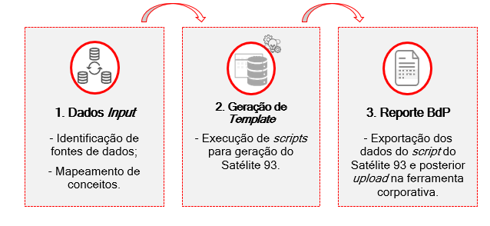
- Dados de input & Geração de Satélite: O primeiro passo para gerar o Satélite 93 corresponde à execução do script “BS_Script Geracao Satélite 93_Granular_v2.0” e “BS_Script Geracao Satélite 93_Agregado_v1.0” correspondendo às tabelas do Satélite granular, por operação e Satélite agregado, respetivamente. As queries supramencionadas, estão dependentes da introdução da data de referência requerida para a geração dos dados através do formato YYYMMDD que deverá ser colocado no seguinte comando:
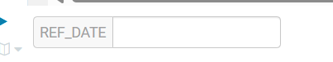
A primeira vez que for executado o insert overwrite para uma determinada data de referência, será gerado o ‘id_corrida’ com o número 1 e, cada vez que este insert seja executado, para a mesma data de referência serão gerados ‘id_corrida’ incrementais. Atualmente, a diretoria de gravação parametrizada nos queries presentes no script é a bu_esg_work pelo que, a futuro, se necessário a mesma deverá ser alterada para que a gravação seja efetuada noutro repositório de informação.
- Reporte: após a execução dos scripts mencionados segue-se a preparação do ficheiro a submeter no front. Para o efeito, foi criado uma ferramenta auxiliar (excel) denominada por “Reporte Satélite 93”. Na sheet “Menu” do excel (imagem infra), seleciona-se a data do reporte no campo “Inserir data de execução “ponto 1, clicar no botão “Gerar Input” (ponto 2) e clicar no botão “Conversão para CSV” (ponto 3)

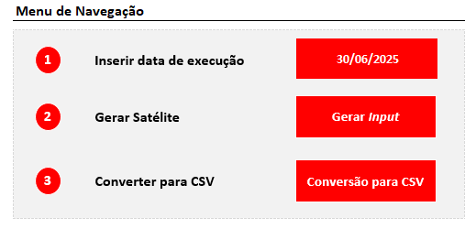

Tabela que contém os valores de emissões calculadas ao nível do cliente, bem imóvel ou móvel tendo em conta os fatores PCAF.
Tabela que contém informação da marcação de riscos físicos (agudos e crónicos), marcações CSRD, exclusão do acordo de Paris, rácios de alinhamento à taxonomia europeia ao nível das contrapartes.

